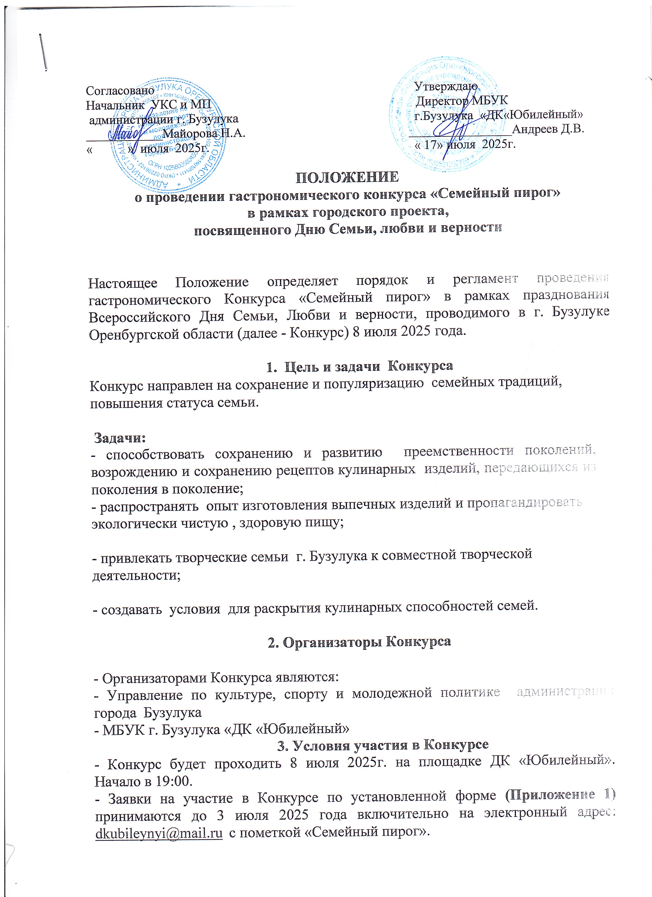

Справки по телефону: - Дмитриева Елена Алексеевна- куратор- 8(950)1859269.

- Участниками Конкурса могут быть семьи, физические и юридические лица проживающие на территории г. Бузулука, а также гости города.

- Пирог, представляемый на Конкурс, должен быть собственного производства и изготовлены не позднее, чем за сутки
до проводимого мероприятия.

- При изготовлении Пирога конкурсанты обязаны соблюдать санитарно-гигиенические нормы при работе с пищевыми продуктами.

- Каждому участнику необходимо приготовить подачу (оформление пирога), табличку с указанием названия изделия, составом, рецептом приготовления, ФИО участника.

- Пирог необходимо самостоятельно доставить 8 июля 2025г. к 18.00 в
ДК «Юбилейный» г. Бузулука расположенный по адресу: 3 микрорайон, д.17 «А».
4. Порядок проведения Конкурса
Участники Конкурса выставляют конкурсные Пироги в отведенном для проведения Конкурса месте, определенном Организаторами.

Пирог, представленный на конкурс, оценивается по следующим критериям:
- внешний вид изделия;
- оформление работы;
- творческий подход;
- вкусовые качества;
- аппетитность;
- эстетичность;
- старинная рецептура;
- размер.

5. Итоги Конкурса и награждение участников
Жюри конкурса по наибольшему количеству баллов определяет Семьи Победителей и награждает подарочными сертификатами
1-е место – подарочный сертификат на сумму 4000,00 рублей.
2-е место – подарочный сертификат на сумму 2000,00 рублей.
3-е место – подарочный сертификат на сумму 1000,00 рублей.

Все участники награждаются Дипломами.

По итогам зрительского голосования определяется победитель в номинации «Приз зрительских симпатий». Победитель в номинации награждается подарочным сертификатом на сумму 1500,00 рублей.
Примечание. Организатором и членами жюри призовой фонд может быть перераспределен.

6. Финансирование мероприятия
Финансирование мероприятия осуществляется за счёт средств, предусмотренных муниципальной программой «Осуществление деятельности в области культуры, спорта и молодёжной политики города Бузулука»

Приложение 1

ЗАЯВКА
на участие в гастрономическом конкурсе «Семейный пирог»
в рамках празднования Всероссийского Дня Семьи, Любви и верности

Ф.И.О. участника (полностью)

Год рождения
Адрес проживания
Контактный телефон
Название пирога
Перечень ингредиентов (состав)

Рецепт приготовления

Я добровольно и безвозмездно даю своё согласие МБУК г. Бузулук ДК «Юбилейный» на обработку моих персональных данных, указанных в данной анкете, а также их хранение и обработку, после окончания городского конкурса «Семейный пирог» в рамках празднования Всероссийского Дня Семьи, Любви и верности

_______________ _____________ ___________________________________
(дата заполнения) (подпись) (расшифровка подписи)

